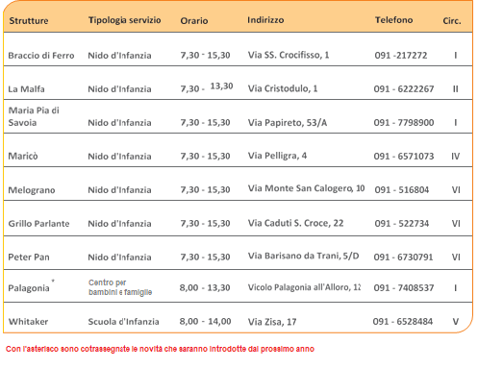
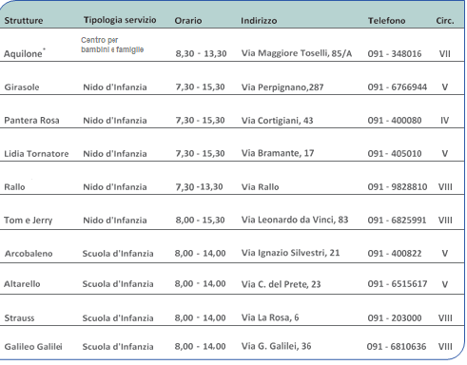
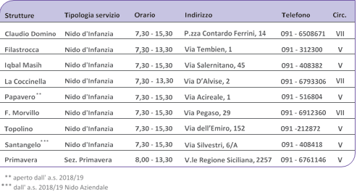
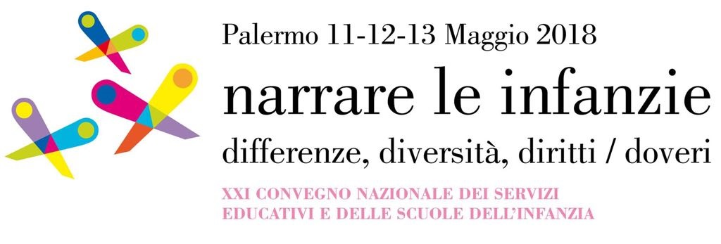
QUADRO AGGIORNATO DEI SERVIZI PER L’INFANZIA DEL COMUNE DI PALERMO
PER L’ANNO SCOLASTICO 2018/2019
Il territorio scolastico del Comune di Palermo è distribuito e ripartito in cinque Unità Didattiche Educative. A ogni Unità Didattica afferiscono, Nidi d’Infanzia, Scuole d’Infanzia, Sezioni Primavera e Servizi Integrativi.
Il sistema integrato dei servizi comunali ha valenza socio-educativa ed è rivolto ai bambini e alle bambine da 0 a 6 anni. In sinergia con le famiglie, i servizi han- no la funzione di favorire un armonico sviluppo psicofisico dei bambini e delle bambine e di stimolarne, attraverso il progetto educativo, tutte le potenzialità.

Nidi d’Infanzia 0 - 36 mesi
Sezione Primavera 24 - 36 mesi
Centro per Bambini e Famiglie 0 -36 mesi
Spazio Gioco 18-36 mesi
Scuola d’infanzia 3 - 6 anni

Per reperire informazioni dettagliate e modulistica on-line per le iscrizioni nei vari servizi si può consultare il sito del Comune di Palermo www.comune.palermo.it

I UNITÀ DIDATTICA EDUCATIVA

II UNITÀ DIDATTICA EDUCATIVA

III UNITÀ DIDATTICA EDUCATIVA
IV UNITÀ DIDATTICA EDUCATIVA

V UNITÀ DIDATTICA EDUCATIVA

